ICS 65.020.20
B21
备案号：XXXX-XXXX

NY
中华人民共和国农业行业标准
NY/T XXXXX—XXXX
代替NY/T 1808-2009

芒果 种质资源描述规范
Descriptors standard for germplasm resources of mango

在提交反馈意见时，请将您知道的相关专利连同支持性文件一并附上。

XXXX - XX - XX发布
XXXX - XX - XX实施
中华人民共和国农业农村部 发布

前 言
本标准按照GB/T 1.1-2020给出的规则起草。
本标准代替NY/T 1808-2009《芒果 种质资源描述规范》，与NY/T 1808-2009相比，主要变化如下：
——修改了规范性引用文件
——修改补充了种质基本信息
——增加了树龄、树势、主干高度、干周、花瓣数量、花瓣颜色、固酸比
——修改了青熟果果皮颜色、完熟果果皮颜色
请注意本文件的某些内容可能涉及专利。本文件的发布机构不承担识别专利的责任。
本文件由中华人民共和国农业农村部农垦局提出。
本文件由农业农村部热带作物及制品标准化技术委员会归口。
本标准起草单位：中国热带农业科学院热带作物品种资源研究所。
本标准主要起草人：高爱平、罗睿雄、黄建峰、赵志常、陈业渊、党志国、朱 敏、雷新涛。
本标准代替标准的历次版本发布情况为：
——NY/T 1808-2009。

芒果 种质资源描述规范

1 范围
本标准规定了漆树科（Anacardiaceae）芒果属（Mangifera ）种质资源描述的要求与方法。
本标准适用于芒果属种质资源描述。
2 规范性引用文件
下列文件对本文件的应用的必不可少的。凡是注日期的引用文件，仅注日期的版本适用于本文件。凡是不注日期的引用文件，其最新版本（包括所有的修改单）适用于本文件。
GB/T 2260 中华人民共和国行政区划代码
GB/T 2659 世界各国和地区名称代码（GB/T 2659-2000，IS03166: 1997，IDT)
GB/T 5009.86 食品安全国家标准 食品中抗坏血酸的测定
GB/T 12316 感官分析方法“A”-非“A”检验
GB/T 12456 食品中总酸的测定
GB/T 15034 芒果 贮藏导则（GB/T 15034—1994，eqvIS06660:1980）
NY/T 492 芒果（NY/T 492—2000,CODEX STAN 184-1993，MOD）
NY/T 2009 水果硬度的测定
NY/T 2637 果和蔬菜可溶性固形物含量的测定 折射仪法
NY/T 2742 水果及制品可溶性糖的测定 3,5-二硝基水杨酸比色法
3 要求
3.1 样本采集
在植株进入稳定结果期并在正常生长情况下随机采集的代表性样本。
3.2 描述内容
描述内容见表1。

表1 芒果种质资源描述内容

描述类别 | 描 述 内 容
种质基本信息 | 全国统一编号、种质库编号、种质圃编号、采集号、引种号、种质名称、种质外文名、科名、属名、学名、种质类型、主要特性、主要用途、系谱、遗传背景、繁殖方式、选育单位、育成年份、原产国、原产省、原产地、原产地经度、原产地纬度、原产地海拔、采集地、采集单位、采集时间、采集材料、保存单位、保存单位编号、种质保存名、保存种质的类型、种质定植年份、种质更新年份、图像、特性鉴定评价的机构名称、鉴定评价的地点、备注
植物学特征 | 树和枝条 | 树龄、树姿、树势、主干高度、干周、树形、校梢密度、主干颜色、主干光滑度、幼嫩校条颜色、成熟枝条颜色
植物学特征 | 叶 | 叶形、叶着生姿态、叶片长度、叶片宽度、叶形指数、叶脉、叶片质地、叶尖、叶基、 叶缘、叶柄长度、成熟叶颜色、叶气味、幼叶颜色
植物学特征 | 花序和花 | 二次花／多次花、开花规律、花序轴着生姿态、花序着生位置、花序形状、花序长度、花序宽度、小花密度、两性花百分率、花的形态类型、花梗颜色、花瓣颜色、花瓣数目、花盘特性、雄蕊数目、花的直径
植物学特征 | 果实 | 单果质量、果实纵径、果实横径、果实侧径、果形指数、果实形状、果喙、果窝、果顶、果洼、果颈、腹沟、果肩、果梗着生方式、青熟果果皮颜色、完熟果果皮颜色、果皮厚度、果粉、果皮光滑度、皮孔密 度、果皮与果肉的粘着度、果肉颜色、果肉质地、果汁多少、果肉纤维数量、果肉纤维长度
植物学特征 | 果核和种仁 | 果核质量、果核表面特征、果核脉络形状、果核纵径、果核横径、果核侧径、种仁占种核的比例、种仁形状、种仁纵径、种仁横径、种仁质量、胚类型
农艺形状 | 抽梢期、花期长短、初花期、盛花期、末花期、开花习性、初果期树龄、大量采果日期、果实成熟特性、单株产量、丰产性、果实收获期、果实耐贮期
品质性状 | 果实硬度、可食率、可溶性糖含量、可溶性固形物含量、可滴定酸含量、固酸比、维生素C含量、果实香气、松香味、果实风味、食用品质

4 描述方法
4.1 种质基本信息
4.1.1 全国统一编号
种质资源的全国统一编号，由编号“MG”加保存单位代码加上4位顺序号(4位顺序号从“0001”到“9999”)组成，种质资源编号具有唯一性。
4.1.2 种质圃编号
种质资源圃保存编号，种质资源长期保存库编号,“GP”加“MG”再加4位顺序号(4位顺序号从“0001”到“9999”)组成。每份种质具有唯一的种质圃编号。
4.1.3 采集号
种质资源在野外采集时赋予的编号，一般由年份加6位区域代码加4位顺序号(4位顺序号从“0001”到“9999”)组成。行政区域代码按GB/T 2260的规定执行。
4.1.4 引种号
引种号是由年份加引进国家（地区）名称代码加4位顺序号(4位顺序号从“0001”到“9999”)组成，每份引进种质具有唯一的引种号。引进国家（地区）代码按GB/T 2659的规定执行。
4.1.5 种质名称
国内种质资源的原始名称，如果有多个名称，可以放在英文括号内，用英文逗号分隔；国外引进种质如果没有中文译名，可以直接填写种质资源的外文名。
4.1.6 种质外文名
国外引进种质资源的外文名或国内种质资源的汉语拼音名，全拼描述，首字母大写。
4.1.7 科名
漆树科(Anacardiaceae)。
4.1.8 属名
芒果属(Mangifera)。
4.1.9 学名
种质资源的科学名称。
4.1.10 种质类型
种质资源的类型，分为野生资源、半野生资源、地方品种(系)、引进品种(系)、选育品种(系)、遗传材料、其他。
4.1.11 主要特性
种质资源的主要特性，分为产量、品质、抗性、其他。
4.1.12 主要用途
种质资源的主要用途，分为食用、观赏、砧木用、药用、材用、其他。
4.1.13 系谱
选育品种（系）的亲缘关系或杂交组合名称。
4.1.14 遗传背景
种质资源的遗传背景，分为自花授粉、异花授粉、种间杂交、种内杂交、自然突变、人工诱变其他。
4.1.15 繁殖方式
种质资源的繁殖方式，分为嫁接、实生、其他。
4.1.16 选育单位
选育品种（系）的单位或个人。单位名称应写全称。
4.1.17 育成年份
品种（系）育成的年份，用4位阿拉倍数字表示。
4.1.18 原产国
种质资源的原产国家地区或国际组织名称国家和地区名称参照GB/T 2659，如该国家已不存在应在原国家名称前加“前”。国际组织名称用该组织的外文名缩写。
4.1.19 原产省
省份名称按照GB/T 2260执行。国外引进种质原产省用原产国家一级行政区的名称。
4.1.20 原产地
种质资源的原产县、乡、村名称。县名按照GB/T 2260。
4.1.21 原产地经度
种质资源原产地的经度，单位为度和分，格式为DDDFF，其中DDD为度，FF为分。
4.1.22 原产地纬度
种质资源原产地的纬度，单位为度和分，格式为DDFF，其DD为度，FF为分。
4.1.23 原产地海拔
单位为米（m）。
4.1.24 采集地
种质资源的来源国家、省、县名称，地区名称或国际组织名称。
4.1.25 采集单位
芒果种质采集单位或个人全称。
4.1.26 采集时间
以年月日表示，格式“YYYYMMDD”。
4.1.27 采集材料
种质资源收集时采集的种质材料类型，分为种子、果实、芽、芽条、花粉、组织培养材料、苗木、其他。
4.1.28 保存单位
负责种质资源繁殖并提交国家种质资源圃前的原保存单位或个人全称。
4.1.29 保存单位编号
种质资源在原保存单位中的种质编号。保存单位编号在同一保存单位应具有唯一性。
4.1.30 种质保存名
种质资源在资源圃保存时所用的名称，应与来源名称相一致。
4.1.31 保存种质的类型
保存种质资源的类型，分为植株、种子组织培养物、花粉、DNA、其他。
4.1.32 种质定植年份
种质资源在资源圃中定植的年份。
4.1.33 种质更新年份
种质资源进行换种或重植的年份。
4.1.34 图像
种质资源的图像文件名，图像格式为.jpg。图像文件名由“统一编号”加“-”加序号加“.jpg”组成图像要求600dpi以上或1024×768以上。
4.1.35 特性鉴定评价的机构名称
芒果种质特性鉴定评价的机构名称，单位名称应写全称。
4.1.36 鉴定评价的地点
种质资源植物学特征、生物学特性和基因型等鉴定评价地点，记录到省和县。
4.1.37 备注
种质资源收集者了解的生态环境的主要信息、产量、栽培实践等。
4.2 植物学特征
4.2.1 树和枝条
4.2.1.1 树龄
从定植到描述评价的时间。单位为年，精确至1年。
4.2.1.2 树姿
在末次秋梢充分老熟以后，取代表性植株3株以上，每株测量3个基部一级侧枝中心轴线与主干的夹角，按图1并依据夹角的平均值确定树姿类型，分为直立（角＜30°）、中等（30°≤夹角＜60°、开张（夹角≥60°）。
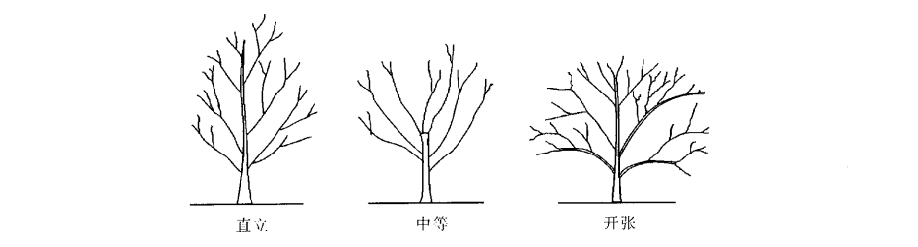
图1 树姿
4.2.1.3 树势
用4.2.1.2的样本，目测整株树冠，根据新梢的数量、长度、粗度和叶色的总体表现判定，分为弱、中、强。
4.2.1.4 主干高度
用4.2.1.2的样本，测量从地面到第一个主枝基部与主干相连处的距离，取平均值。单位为厘米（cm），精确至1cm。
4.2.1.4 干周
用4.2.1.2的样本，用卷尺测量主干距离地面20cm处的主干周长。单位为厘米（cm），精确至0.1cm。
4.2.1.5 树形
用4.2.1.2的样本，参照图2按最大相似原则确定树形类型，分为椭圆形、塔形、扁圆形、圆头形、其他。
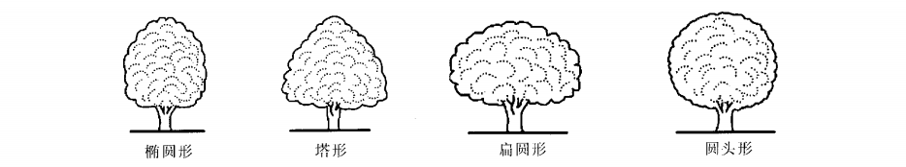
图2 树形
4.2.1.6 枝梢密度
用4.2.1.2的样本，确定树冠枝梢的密集程度，分为疏、中等、密。
4.2.1.7 主干颜色
在秋梢老熟期，观察主干颜色，用标准比色卡按最大相似原则确定主干颜色，分为灰白、灰褐、浅褐、黑褐、其他。
4.2.1.8 主干光滑度
用4.2.1.2的样本，观察实生苗的主干全部或接苗的嫁接口上方主干部分的光滑度，确定植株的主干光滑度，分为光滑，粗糙。
4.2.1.9 幼嫩枝条颜色
在新稍生长期，观察植株幼嫩条刚展叶尚未木质化时的表皮颜色，用标准比色卡按最大相似原则确定幼嫩枝条颜色，分为淡绿、紫红、其他。
4.2.1.10 成熟枝条颜色
在末次秋充分成熟后至抽梢成开花前，观察植株外围中上部的成熟枝条颜色，用标准比色卡按最大相似原则确定种质的成熟枝条颜色，分为灰白、灰褐、绿色，其他
4.2.2 叶
4.2.2.1 叶形
在末次秋充分成熟后，随机抽取植株外围中上部末次秋梢20片成熟叶，参照图3按最大相似原则确定种质的叶片形状，分为椭圆形、长椭圆形、卵形、倒卵形、披针形、倒披针形、其他。
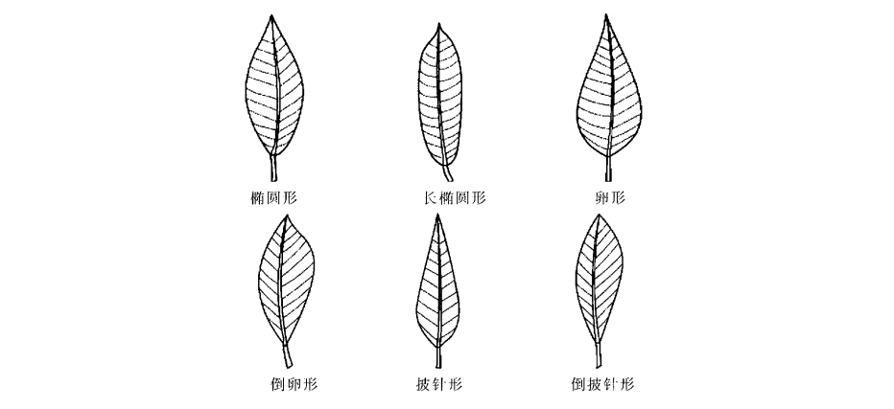
图3 叶形
4.2.2.2 叶着生姿态
在末次秋充分成熟后，观察树冠外围不同方向当年生成熟枝，依叶柄与叶身间的弯曲程度，参照图4按最大相似原则确定向上生长条上叶的着生姿态，分为直立、水平、半下垂。
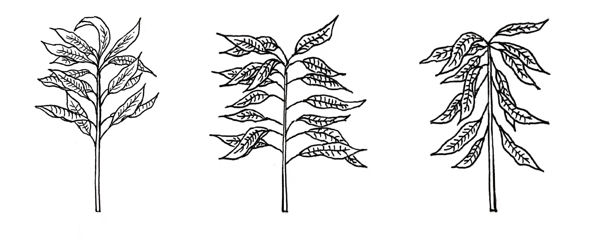
半下垂
直立
水平
图4 叶着生的姿态
4.2.2.3 叶片长度
用4.2.2.1的样本，测量叶片基部至叶尖端长度，取平均值精确到0.1cm。
4.2.2.4 叶片宽度
用4.2.2.1的样本，测量叶片最宽处的宽度，取平均值，精确到0.1cm。
4.2.2.5 叶形指数
用4.2.2.3和4.2.2.4的结果，计算叶片长度/叶片宽度的比值。精确到0.1。
4.2.2.6 叶脉
用4.2.2.1的样本，观察确定叶侧脉的疏密程度，分为密、中等、疏。
4.2.2.7 叶片质地
用4.2.2.1的样本，观察叶片质地，分为革质、膜质、纸质。
4.2.2.8 叶尖
用4.2.2.1的样本，参照图5按最大相似原则确定叶尖形状，分为钝尖、急尖、渐尖。
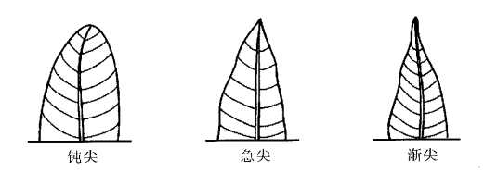
图5 叶尖形状
4.2.2.9 叶基
用4.2.2.1的样本，参照图6按最大相似原则确定叶基形状，分为形、钝形、圆形


图6 叶基形状
4.2.2.10 叶缘
用4.2.2.1的样本，参照图7按最大相似原则确定叶缘形状，分为平展形、波浪形、折叠形、皱波形、其他。
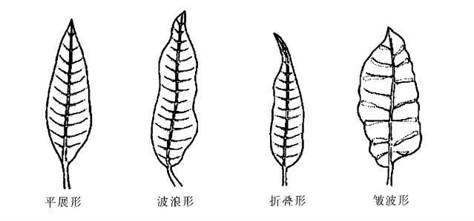
图7 叶缘形状
4.2.2.11 叶柄长度
用4.2.2.1的样，测量叶片的叶钢长度，取平均值，精确到0.1cm。
4.2.2.12 成熟叶颜色
用4.2.2.1的样本，观察每片成熟叶正面的颜色，用标准比色卡按最大相似原则确定成熟叶颜色，分为绿、绿色、深绿浓绿、其他。
4.2.2.13 叶气味
用4.2.2.1的样本，碎并闻其气味，分为无，淡、浓。
4.2.2.14 幼叶颜色
在新生长期，目测树冠外围中上部新每片完全展开幼叶正面的颜色，用标准比色卡按最大相似原则确定幼叶颜色，分为浅绿、古铜、淡、紫、紫红、红、其他。
4.2.3 花序和花
4.2.3.1 二次花/多次花
观察植株二次花、多次花的情况，分为无、少、中等、多。
4.2.3.2 开花规律
观察植株开花的规律，分为每年开花、隔年开花和无规律。
4.2.3.3 花序轴着生姿态
观察花序主轴在枝条上的着生状态，分为半直立、水平、下垂。
4.2.3.4 花序着生位置
在植株开花盛期，观察花序的着生位置，以最多出现的为准，分为顶生、腋生、其他。
4.2.3.5 花序形状
在植株开花盛期，随机选树冠外围不同部位典型花芽抽出的顶端花序10个，测量每个花序的长度和宽度，计算长度/宽度的比值，取平均值，按图8确定花序形状，分为长圆锥形（花序长度/花序宽度≥1.5）、圆锥形（1.0＜花序长度/花序宽度＜<1.5）、宽圆锥形（花序长度/花序宽度≤1.0）、其他。
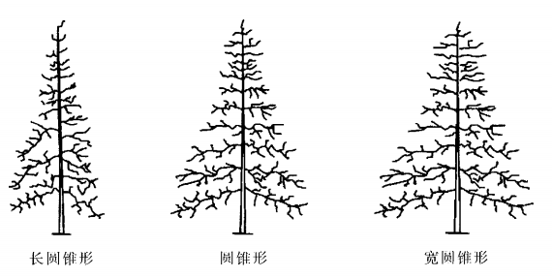
图8 花序形状
4.2.3.6 花序长度
用4.2.3.5的样本，测量花序基部至先端的长度，取平均值，精确到0.1cm。
4.2.3.7 花序宽度
用4.2.3.5的样本，测量花序最大处的宽度，取平均值，精确到0.1cm。
4.2.3.8 小花密度
用4.2.3.5的样本，目测观察花序上小花分布的疏密程度，分为疏散、中等、密集。
4.2.3.9 两性花百分率
用4.2.3.5的样本，人工每天去除一次已经完全开放的花朵，对花序每天开的两性花的朵数（n_{i}）和总的开花朵数（N_{i}）进行统计，直至花序上所有的花朵完全开放完毕，两性花百分率按公式（1）计算精确到0.1%。
$Χ=\frac{\sum{n_{i}}}{\sum{N_{i}}}×\text{100}$……………………………………………(1)

式中：
X—两性花百分率；
n_{i}—每天开的两性花的朵数；
N_{i}—总的开花朵数。
4.2.3.10 花的形态类型
用4.2.3.5的样本，观察完全开放花的形态类型，以最多类型出现为主确定花的形态类型，分为五花瓣、四花瓣、混合花瓣、其他。
4.2.3.11 花梗颜色
用4.2.3.5的样本，观察花梗颜色，用标准比色卡按最大相似原则，确定种质的花梗颜色，分为浅绿、黄绿、绿带红、浅紫、紫红、红色、其他。
4.2.3.12 花瓣颜色
用4.2.3.5的样本，观察花瓣颜色，用标准比色卡按最大相似原则，确定种质的花瓣颜色，从花瓣基部向花瓣顶端进行描述，分为黄-白、黄-粉红-白、黄-白-粉红、黄-粉红-白-粉红、其他。
4.2.3.13 花瓣数目
用4.2.3.5的样本，确定花瓣数目，分4瓣花、5瓣花、6瓣花、7瓣花、其它。
4.2.3.14 花盘特性
用4.2.3.5的样本，观察花盘特征，分为花盘肿胀、浅裂比子房宽大；花盘窄、常常小或无。
4.2.3.15 雄蕊数目
用4.2.3.5的样本，观察花朵雄蕊的数目（单位为个）和雄蕊特征（可育、全育），分为10个~12个（4个~6个可育）、5个（全育）、5个（3个可育）、5个（1个~2个可育）。
4.2.3.16 花的直径
用4.2.3.5的样本，测量正常开放状态花朵的最大直径，计算平均值，精确到0.1mm。
4.2.4 果实
4.2.4.1 单果重量
在果实成熟期，从树体上随机抽取20个正常果实，称取果实重量，计算平均单果质量、精确到0.1g。
4.2.4.2 果实纵径
用4.2.4.1的样本，测量果实果顶至果基的最长距离，结果以平均值表示精确到0.1cm。
4.2.4.3 果实横径
用4.2.4.1的样本，测量果实最大横切面的最长距离，结果以平均值表示。精确到0.1cm。
4.2.4.4 果实侧径
用4.2.4.1的样本，测量果实最大横切面垂直方向的最长距离，结果以平均值表示精确到0.1cm。
4.2.4.5 果形指数
用4.2.4.2和4.2.4.3的结果，计算果实纵径/果实横径的比值，精确到0.1。
4.2.4.6 果实形状
用4.2.4.1的样本，参照图9按最大相似原则确定种质的果实形状，分为长椭圆形、椭圆形、圆球形、卵形、象牙形、S形、扁圆形、肾形、其他。
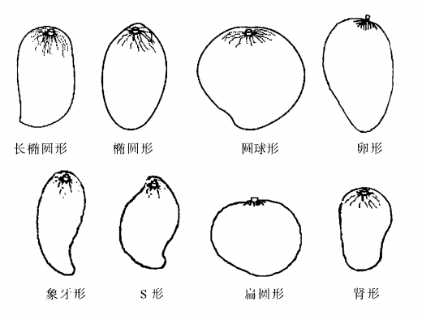
图9 果实形状

4.2.4.7 果喙
用4.2.4.1的样本，参照图10按最大相似原则确定果喙类型，分为无、点状、突出、乳头状、其他。
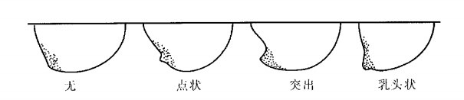
图10 果喙类型
4.2.4.8 果窝
用4.2.4.1的样本，参照图11按最大相似原则确定果窝类型，分为无、浅、深。

图11 果窝类型
4.2.4.9 果顶
用4.2.4.1的样本，参照图12按最大相似原则确定果顶类型，分为尖、钝、圆、其他。

图12 果顶类型
4.2.4.10 果洼
用4.2.4.1的样本，参照图13按最大相似原则确定果类型，分为无、浅、中等、深、极深。
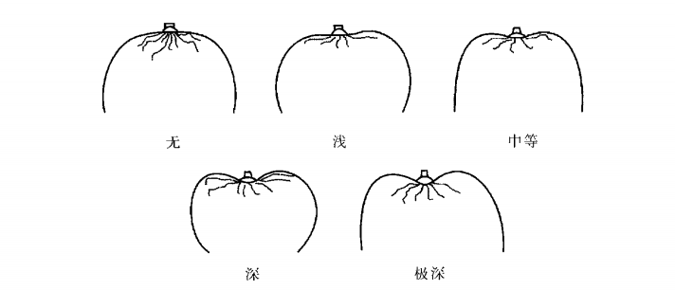
图13 果洼类型
4.2.4.11 果颈
用4.2.4.1的样本，参照图14按最大相似原则确定果颈类型，分为无、微突、中等、极突出。

图14 果颈类型
4.2.4.12 腹沟
用4.2.4.1的样本，观察果实腹肩至果腹有无明显的沟槽，确定腹沟的有无，分为无、有。
4.2.4.13 果肩
用4.2.4.1的样本，参照图15按最大相似原则，观察果实腹肩和背肩的形状，分为斜平、平、突起。
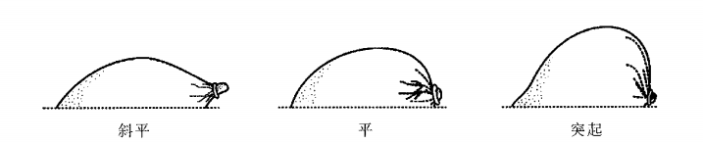
图15 果肩类型
4.2.4.14 果梗着生方式
用4.2.4.1的样本，观察果梗着生方式，分为垂直、倾斜。
4.2.4.15 青熟果果皮颜色
用4.2.4.1的样本，观察青熟果实外果皮颜色，标准比色卡按最大相似原则确定种质的青熟果实果皮颜色，分为黄色、绿色、绿带黄、绿带橙、绿带粉红、绿带红、绿带紫、其他。
4.2.4.16 完熟果果皮颜色
在果实完熟期，随机取20个果实，观察完熟果实外果皮颜色，用标准比色卡按最大相似原则确定种质的完熟果实果皮颜色，分为绿色、黄绿色、绿带黄、黄色、橙黄色、黄带橙、橙色、黄带红、橙带红、红色、橙带紫、红带紫、紫色、其他。
4.2.4.17 果皮厚度
用4.2.4.16的样本，充分去除果肉，测量果实中部外果皮的厚度，结果以平均值表示，精确到0.1mm。
4.2.4.18 果粉
用4.2.4.16的样本，观察果实表面覆盖的蜡质层确定果粉多少，分为无、薄、中等、厚。
4.2.4.19 果皮光滑度
用4.2.4.16的样本，观测果实的外果皮是否光滑，确定外果皮光滑度，分为光滑、粗糙。
4.2.4.20 皮孔密度
用4.2.4.16的样本，观察果实的外果皮皮孔的密集程度，分为稀、中等、密。
4.2.4.21 果皮与果肉的黏着度
用4.2.4.16的样本，用手剥皮，感知果皮与果肉是否黏着，分为不黏、中等、黏。
4.2.4.22 果肉颜色
用4.2.4.16的样本，紧贴种壳剖开果实，用标准比色卡按最大相似原则确定种质的果肉颜色，分为乳白、乳黄、浅黄、金黄、深黄、橙黄、橙红、其他。
4.2.4.23 果肉质地
用4.2.4.22的样本，观察确定成熟果实的果肉质地，分为细腻、中等、粗硬。
4.2.4.24 果汁多少
用4.2.4.22的样本，观察确定成熟果实果汁的多少，分为少、中等、多。
4.2.4.25 果肉纤维数量
用4.2.4.22的样本，观察确定果肉纤维数量，分为无、少、中等、多。
4.2.4.26 果肉纤维长度
用4.2.4.22的样本，观察确定果肉纤维长短，分为短、中等、长。
4.2.5 果核和种仁
4.2.5.27 果核重量
用4.2.4.22的样本，称量果核重量，计算平均值，精确到0.1g。
4.2.5.28 果核表面特征
用4.2.5.27的样本，去除果核表面的纤维，观察并确定种质的果核表面特征，分为平滑、凹陷、隆起。
4.2.5.29 果核脉络形状
用4.2.5.27的样，观察并确定种壳的脉络形状，分为平行、交叉。
4.2.5.30 果核纵径
用4.2.5.27的样本，测量果核顶部至基部的最长距离，结果以平均值表示精确到0.1cm。
4.2.5.31 果核横径
用4.2.5.27的样本，测量果核最宽处的距离，结果以平均值表示。精确到0.1cm。
4.2.5.32 果核侧径
用4.2.5.27的样本，测量果核最厚处的距离，结果以平均值表示。精确到0.1cm。
4.2.5.33 种仁占种壳的比例
用4.2.5.27的样本，打开种壳，观察种仁体积占种壳内腔的比例，分为≤25%、26%~50%、51%~75%、76%~100%。
4.2.5.34 种仁形状
用4.2.5.27的样本，去除种壳，取出种仁，按图16观察确定种仁形状，分为椭圆形、长椭圆形、肾形、其他。
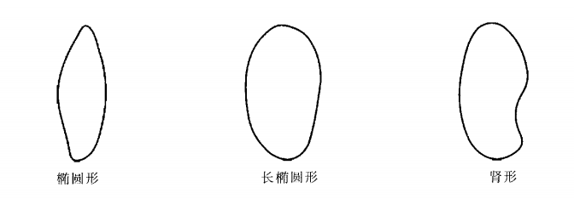
图16 种仁形状
4.2.5.35 种仁纵径
用4.2.5.34的样本，测量种仁最长处的距离，结果以平均值表示。精确到0.1cm。
4.2.5.36 种仁横径
用4.2.5.34的样本，测量种仁最宽处的距离，结果以平均值表示。精确到0.1cm。
4.2.5.37 种仁重量
用4.2.5.34的样本，称量种仁重量，计算平均值精确到0.1g。
4.2.5.38 胚类型
用4.4.34的样本，去除种壳，观察种仁中胚的数目，以最多出现的类型为准，分为单胚、多胚。
4.3 农艺性状
4.3.1 抽稍期
在生长期，以整个试验小区为调查对象，记录50%植株开始抽生新的日期，表示方法为“年月日”，格式“YYYYMMDD”，分为春稍、夏稍、秋稍、晚秋稍、冬稍。
4.3.2 花期长短
记录种质资源同一植株上从第一朵花开放到最后一朵花谢所经历的时间。精确到1d。
4.3.3 初花期
观察全树初花情况，记录有约5%花朵开放的日期，以“年月日”表示，格式“YYYYMMDD”。
4.3.4 盛花期
观察全树盛花情况，记录有约25%花朵开放的日期，以“年月日”表示，格式YYYYMMDD”。
4.3.5 末花期
观察全树末花情况，记录有约75%花朵已开放的日期，以“年月日”表示，格式“YYYYMMDD”。
4.3.6 开花习性
按4.3.3记录初花期，确定种质的开花习性，分为早、中、晚。
4.3.7 初果期树龄
植株首次开花结果的树龄。单位为y。
4.3.8 大量采果日期
在果实成熟期，记录种质集中收果实的日期（75%达到NY/T 492中青熟要求），格式为”MM-DD”。
4.3.9果实成熟特性
按4.3.8记录大量采果日期，确定种质的成熟特性，分为特早、早、中、晚、特晚。
4.3.10 单株产量
在成年结果树果实成熟期，随机取样3株以上，称果实质量，计算平均值精确到0.1kg。
4.3.11 丰产性
根据4.3.10记载的单株产量，确定植株的丰产性，分为丰产、中等、不丰产。
4.3.12 果实收获期
在结果期，随机抽取3株以上正常开花结果植株为调查对象，记载果实第一次采收至最后一次采收之间的天数。精确到1d。
4.3.13 果实耐贮期
在采收期，随机抽取20个成熟度达到GB/T 15034中收获要求的果实，放置常温条件下贮藏的时间单位为d。
4.4 品质性状
4.4.1 果实硬度
果实成熟期，随机抽取20个成熟度达到NY/T 492芒果中完熟要求的果实，按NY/T 2009规定测定。单位千克每平方厘米（kg/cm²），精确到0.1kg/cm²。
4.4.2 可食率
用4.4.39的样本，称量果实质量，去掉果肉，称量果皮果核质量依据公式（2）计算可食率、精确到0.1%。
$Χ=\frac{m_{1}−m_{2}}{m_{1}}×\text{100}$……………………………………………(2)

式中
x—可食率，%；
m₁—果实质量，单位为克（g）；
m₂—果皮和果核质量，单位为克（g）。
4.4.3 可溶性糖含量
按NY/T 2742规定测定。结果以百分数表示（%），精确到0.1%。
4.4.4 可溶性固形物含量
按NY/T 2637规定测定。结果以百分数表示（%），精确到0.1%。
4.4.5 可滴定酸含量
按GB/T 12456规定测定。结果以百分数表示（%），精确到0.1%。
4.4.6 固酸比
采用4.4.4和4.4.5的结果，计算可溶性固形物/可滴定酸的比值，精确到0.1。
4.4.7 维生素C含量
按GB/T 5009.86规定测定。单位毫克每100克（mg/100g），精确到0.1mg/100g。
4.4.8 果实香气
用4.4.1的样本，按GB/T 12316检验，以品尝的方式判断果肉的香气，分为淡、中等、浓。
4.4.9 松香味
用4.4.1的样本，按GB/T 12316检验，以品尝的方式判断果肉的松香味，分为无、淡、中等、浓。
4.4.10 果实风味
用4.4.1的样本，以品尝的方式判断果肉风味，分为清甜、甜、浓甜、酸甜、酸。
4.4.11 食用品质
用4.4.1的样本，成熟时的香气、酸度、甜度、风味综合评价果实的品质，分为差、中等、佳、极佳。
_________________________________

